В Югре отмечены лучшие практики по содействию развитию конкуренции

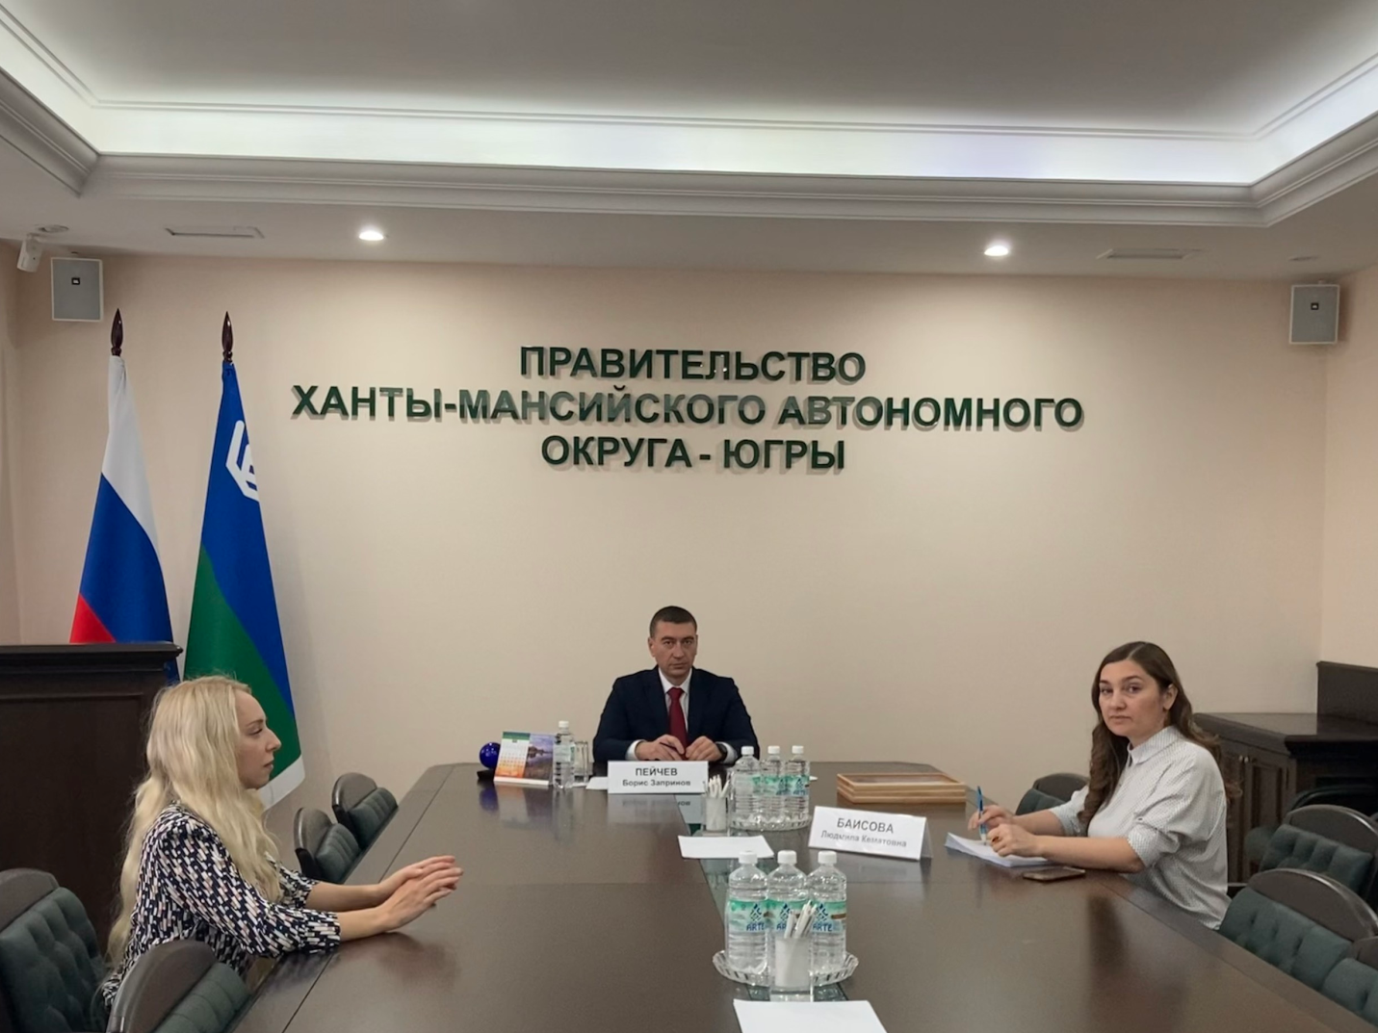

Семинар-совещание для органов местного самоуправления муниципальных образований Югры провел начальник управления развития конкуренции Департамента экономического развития автономного округа Борис Пейчев.
Семинар-совещание по вопросам содействия развитию конкуренции проводится ежегодно. Борис Пейчев отметил, что задачи национального плана по развитию конкуренции в Российской Федерации на 2021-2025 годы определяются целями обеспечения экономического роста и необходимостью преодоления барьеров.
Одним из механизмов стабилизации цен и обеспечения устойчивости товарных рынков является биржевая торговля. О положительных эффектах развития биржевой торговли рассказал представитель Санкт-Петербургской международной товарно-сырьевой биржи Игорь Чернышев. По его словам, в настоящий момент на площадке зарегистрировано почти пять тысяч участников торгов и их клиентов, более трех тысяч торгуемых инструментов товарного и срочного рынков и 99 % объемов биржевой товарной торговли нефтепродуктами в России.
«Ханты-Мансийский автономный округ – Югра является одним из лидеров. В секции «Нефтепродукты» только за 2021 год почти 2 млн тонн было приобретено 18 участниками торгов, аккредитованными от Югры. Кроме того, на территории Югры расположен крупнейший базис поставки природного газа в России – Локосово», – отметил Игорь Чернышев.
Также участники семинара-совещания обсудили мероприятия, направленные на повышение эффективности управления муниципальным имуществом, сокращение доли хозяйствующих субъектов, учреждаемых или контролируемых муниципальными образованиями.
По вопросу содействия развитию конкуренции в муниципальных образованиях Югры Борис Пейчев подчеркнул, что развитие конкуренции включает в себя не только общесистемные мероприятия, но и отраслевое направление работы, по которому также необходим динамичный этапный подход и регулярное обновление как набора отраслей, требующих развития конкуренции, так и ключевых отраслевых мероприятий.
В целях выявления и распространения применения примеров лучшей практики деятельности по содействию развитию конкуренции Департаментом экономического развития автономного округа проведен ежегодный конкурс «Лучшие практики по содействию развитию конкуренции».
В 2022 году для участия в конкурсе было представлено 22 заявки. Победителем признана администрация Сургутского района за практику «Интерактивная инвестиционная карта».
Второе место заняла национальная община коренных малочисленных народов Югры «Ильбигорская» за практику «РОТ ХОТ» (создание дома-очага для погружения детей в традиционную среду с использованием имеющегося в аренде общины здания, вовлечение самозанятых из числа представителей коренных малочисленных народов – мастеров фольклора и декоративно-прикладного искусства).
Третье место занял региональный центр развития туризма и экологии «Зимнее Алёшкино» за практику «Этнографический туризм в Зимнем Алёшкино» (развитие конкуренции на рынке туристских услуг).
Отдельно отмечены администрации Нягани за внедрение новых подходов в развитии негосударственного сектора и Нефтеюганска за оптимизацию процесса участия в конкурентных процедурах.

